Pseudocódigo Programação
em VISUALG (Portugol) – Ficha 3a Estruturas de repetição - PARA - FOR em PYTHON – Ficha 3a
algoritmo "para - for - Ciclo de repetição"  // Função : Cria lista de números  var  i: inteiro  inicio  //para <variável> de <valor-inicial> ate valor-final> faca  // <sequência de comandos - escreve ou faz cálculos ou ...>  //fimpara  Para i de 1 ate 10 faca  //este o ciclo incrementa 1, em cada iteração, automaticamente  escreval (i)  fimpara  fimalgoritmo  Nota: no ciclo para podemos também usar a opção passo que nos diz se o contador está a incrementar ou decrementar e de quantos em quantos.  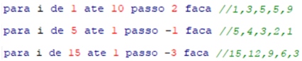 |  | 1-Qual a sintaxe do ciclo PARA?  1b-O que faz o pseudocódigo ao lado?  1c-Quantas vezes é executado (repetido) o ciclo?  1d-Qual é a condição (valor) que faz o ciclo terminar?  1e-Verdadeiro ou Falso?  A iteração é um processo de repetição que executa o mesmo bloco de código até chegar o final do loop / ciclo. |  | # FOR - Ciclo de repetição"  // Função : Cria lista de números  # for <variável> in range (valor-inicial, valor-final-exclusivo)  # <sequência de comandos - ou escreve ou faz contas ou...>  For i in range(1, 11): #o ciclo for incrementa 1, em cada iteração,  #automaticamente. O intervalo inclui o valor inicial, mas não inclui o valor final  print(i)  # fim do for  # fim  Nota: no loop for podemos também usar um 3º parâmetro (opcional) na função range (que faz o passo como no VisuAlg) que nos diz se o contador está a incrementar ou decrementar e de quantos em quantos.  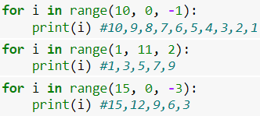 |  | 1-Qual a sintaxe do loop FOR para sequências numéricas em conjunto com a função RANGE?  1b-O que faz o pseudocódigo ao lado?  1c-Quantas vezes é executado (repetido) o loop?  1d-Qual é a condição (valor) que faz o loop terminar?  1e-Verdadeiro ou Falso?  A iteração é um processo de repetição que executa o mesmo bloco de código até chegar o final do loop / ciclo.  1f-Verdadeiro ou Falso?  A função range em Python é normalmente utilizada em conjunto com a estrutura de repetição for controlada por contador que é executado de forma automática.  Atenção: na “ficha3d-for” iremos utilizar a estrutura de repetição FOR para listar e utilizar itens de Strings, Listas, Tulpas ou Dicionários. Neste caso a sintaxe será um pouco diferente.
algoritmo "para - for - Ciclo de repetição"  // Função :  var  num: inteiro  inicio  para i de 1 ate 10 faca  escreval ("1* ", i, " = ",i*num)  fimpara  fimalgoritmo  Nota: veja o vídeo ficha3a-para-for-visualg-video-da-pergunta2-mp4.mp4, com a execução passo a passo deste pseudocódigo. |  | 2-O que faz o pseudocódigo ao lado?  2b-Corra o pseudocódigo ao lado passo. Não use a Tecla F9 (nem o menu Algoritmo -> comando Executar), mas sim a tecla F8 (menu Algoritmo-> comando Passo a Passo). Vá carregando na tecla F8 as vezes que forem necessárias até acabar a execução.  2c-Vendo o vídeo ao lado e com a resposta acima explique detalhadamente o pseudocódigo. Porque é que quebra a sequência e volta para cima? Quantas vezes desce e volta para cima? O que vai fazendo no entretanto? Quando é que não volta mais para cima e termina a execução?  2d-Escreva de seguida qual a saída quando a variável i for 6. Isto é, o que faz a linha  escreval ("1* ", num, " = ",1*num) |  | # para - for - Ciclo de repetição"  # Função:  for i in range(1, 11):  print("1 *", i, "=", 1 * i)  2f-O código abaixo é exatamente o mesmo de cima?  for i in range(1, 10+1):  print("1 *", i, "=", 1 * i) |  | 2-O que faz o código ao lado?  2b-Verdadeiro ou Falso?  Na linguagem Python a indentação é obrigatória. Tal como nas estruturas de controle(IF) também de utilizar a indentação nas estruturas (ciclos / loops) de repetição,  2c-Escreva de seguida qual a saída quando a variável i for 6. Isto é, o que faz a linha  escreval ("1* ", num, " = ",1*num)  2d-Para listar de 1 a 10, qual a razão de termos de colocar 11 no 2º parâmetro do range  2e-Podíamos ter colocado 10+1 e vez de 11.

algoritmo "para - for - Ciclo de repetição"  // Função : Pede final e cria lista de números  var  i: inteiro  numfinal: inteiro  inicio  escreva ("Digite um número para o final da lista: ")  leia (numfinal)  para i de 1 ate numfinal faca  escreval (i)  fimpara  fimalgoritmo |  | 3-O que faz o pseudocódigo ao lado? |  | # para - for - Ciclo de repetição"  # Função: Pede final e “devia” listar até ao último  numfinal = int(input("Digite um número inteiro para o final da lista: "))  for i in range(1, numfinal):  print(i)  -----------------------------------------------------  # para - for - Ciclo de repetição"  # Função: Pede final e lista até ao último  numfinal = int(input("Digite um número inteiro para o final da lista: "))  for i in range(1, numfinal+1):  print(i) |  | 3-O que faz o script ao lado?  3b-O que faz o código ao lado?  3c-Explique a diferença entre os dois códigos ao lado?
 |  | 4-Execute no VisuAlg e escreva ao lado o pseudocódigo que apresente, no ecrã, uma lista entre quaisquer dois números que serão pedidos ao utilizador.  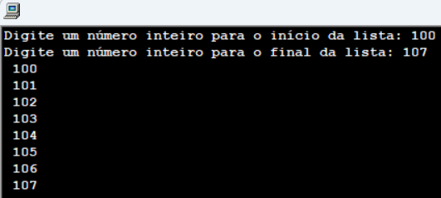 |  |  |  | 4-Execute no VisuAlg e escreva ao lado código que apresente, no ecrã, uma lista entre quaisquer dois números que serão pedidos ao utilizador.  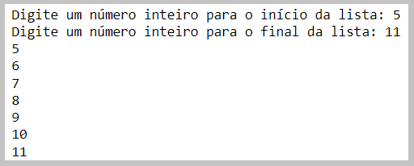
algoritmo "converter celsius para fahrenheit  var  i: inteiro  celsius, fahrenheit: real  inicio  escreva( "Digite a temperatura em graus celsius: ")  leia (celsius)  fahrenheit <- celsius*1.8 + 32  para i de 1 ate 5 faca  escreval (celsius:3:0, "ºC", " = ", fahrenheit:3:0, " ºF")  fimpara  fimalgoritmo  Nota: neste e no próximo pseudocódigo usaremos arredondamentos a zero casas decimais :3:0, isto para termos resultados apresentados como inteiros |  | 5-Recorde o exercício 9- da ficha 1a-  5b-Execute o programa ao lado e diga o que é que correu mal, isto é, qual foi a razão de o para não ter feito o esperado e ter pedido e convertido 5 temperaturas.  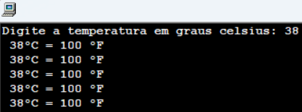 |  | # para - for"  # Converter temperaturas ºF = ºC + 1.8 +32"  celsius = float(input("Digite uma temperatura em graus celsius: "))  fahrenheit = celsius*1.8 + 32  for i in range(1, 5+1):  print(round(celsius),"ºC", " = ", round(fahrenheit),"ºF")  Nota: neste e no próximo programa usaremos a função round apenas com o número a arredondar e sem o parâmetro das casas decimais, isto para termos resultados apresentados como inteiros. |  | 5-Recorde o exercício 9- da ficha 1a-  5b-Execute o programa ao lado e diga o que é que correu mal, isto é, qual foi a razão de o for não ter feito o esperado e ter pedido e convertido 5 temperaturas.  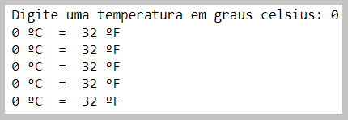

 |  | 6-Execute no VisuAlg e escreva ao lado um pseudocódigo que vá pedindo 5 temperaturas em graus Celcius e os vá convertendo e apresentando em graus fahrenheit.  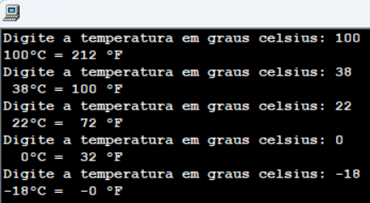 |  |  |  | 6-Execute no VisuAlg e escreva ao lado um programa em Python que vá pedindo 5 temperaturas em graus Celcius e os vá convertendo e apresentado em graus fahrenheit.  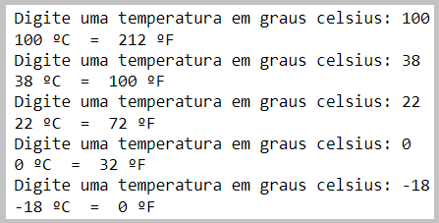
 |  | 7-Recorde o exercício 36- da ficha 2c-  7b.Cálcule com um loop for o IMC de 3 pessoas a que terá de pedir o nome, a altura em metro e o peso em Kg. Copie para o espaço ao lado o psudocódigo desenvolvido.  Atenção: este exercício é para ser realizado em pouco mais de um minuto.  7c-Exlique como fez este exercício em pouco mais de 1 minuto.  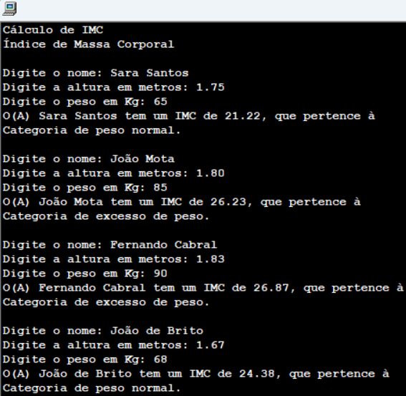 |  |  |  | 7-Recorde o exercício 36- da ficha 2c-  7b.Cálcule com um loop for o IMC de 3 pessoas a que terá de pedir o nome, a altura em metro e o peso em Kg. Copie para o espaço ao lado o código desenvolvido.  Atenção: este exercício é para ser realizado em pouco mais de um minuto.  7c-Exlique como fez este exercício em pouco mais de 1 minuto.  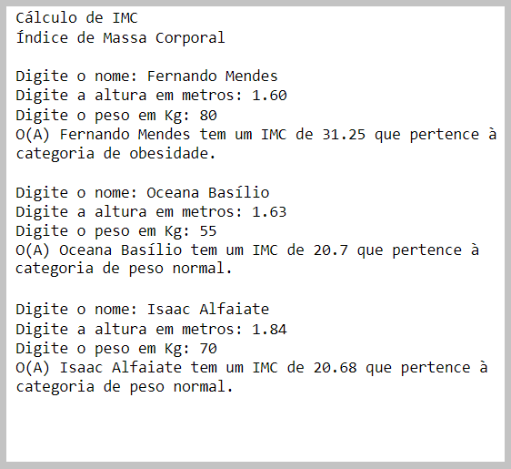

algoritmo "par-ímpar"  // Função : verifica se o número digitado é par ou ímpar  // utiliza o operador módulo que é o resto da divisão  // inteira (neste caso por 2)  var  num: inteiro  inicio  escreval(“Digite um número inteiro”)  leia(num)  se num % 2 = 0 entao  escreval(num, " é um nº par ")  senao  escreval(num, " é um nº ímpar ")  fimse  fimalgoritmo |  | Exercícios de Revisão  8-Relembre o que faz a operador módulo.  8b-Quais são as duas maneiras de representar o operador módulo no Visualg?  8c-O que podemos inferir de num % 2 = 0  8d-O que podemos inferir de num mod 2 = 0  8e-O que podemos inferir de num % 2 = 1  8e-Execute o pseudocódigo ao lado.  8f-Escreva abaixo qual a sua finalidade deste pseudocódigo. |  | # Função: verifica se o número digitado é par ou ímpar  # //utiliza o operador módulo que é o resto da divisão  # inteira (neste caso por 2)  num = int(input("Digite um número inteiro: "))  if num % 2 == 0:  print(num, "é um número par")  else:  print(num, "é um número ímpar") |  | Exercícios de Revisão  8-Relembre o que faz a operador módulo.  8b-Como se representa o operador módulo no Python?  8c-O que podemos inferir de num % 2 = 0  8d-O que podemos inferir de num % 2 = 1  8d-Execute, no Python, o código ao lado.  8e-Escreva abaixo qual a sua finalidade deste código.
 |  | 9-Desenvolva no VisuAlg (e escreva ao lado) um pseudocódigo que vá pedindo 10 números e vá dizendo se estes são par ou ímpar.  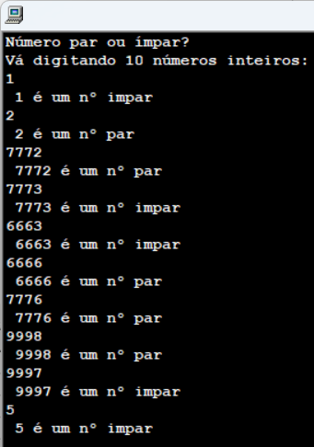 |  |  |  | 9-Desenvolva no Python, e escreva ao lado, um código que vá pedindo 10 números inteiros e vá dizendo se estes são par ou ímpar.  